**Autoescuela Oscar**

Versión 1.0



**Índice:**

1. **Introducción**
   1. Descripción breve del concepto
   2. Caracteristicas del juego
   3. genero
   4. Propósito, público objetivo y plataformas
   5. Tipo de modelo de monetización

1. **Planificación**
   1. El equipo
   2. Tareas a lo largo del proyecto
   3. Estimación temporal del desarrollo
   4. Presupuesto

1. **Mecánicas de Juego y Elementos de Juego**
   1. Descripción detallada del concepto de juego
   2. Descripción detallada de las mecánicas de juego
   3. Controles

1. **Trasfondo**
   1. Personajes
   2. Entornos y lugares

1. **Arte**
   1. Estética general del juego
   2. Apartado visual
   3. Música y Ambiente sonoro

1. **Interfaz**
   1. Diseños básicos de los menús
   2. Diagrama de flujo

**Introducción**

Este documento es un “Game Desing Document” del videojuego **Oscar`s Autoescuela,** Orientado aEdugame (Videojuego Educativo) que busca concientizar e informar sobre las distintas normativas de tránsito general.

Sinopsis

Oscar`s Autoescuela es un videojuego donde somos un estudiante de las leyes de tránsito, deberemos conducir por las calles recolectando “monedas” que nos plantearan una situación y diferentes opciones a elegir para resolver la pregunta presentada, nuestro objetivo es poder responder a cada una sin equivocarnos y estar seguros de como afrontar estas preguntas en la vida cotidiana en el tránsito.

Características del juego:

* + - Sencillo de aprender y jugar: objetivos simples de cumplir y controles intuitivos lograrán que el jugador interprete rápidamente lo que debe realizar.
    - Actualizable: Con su uso se podrá tener en cuenta otras consignas mas situacionales y poder generar más niveles temáticos a estas consignas.

Género:

Es un juego simple, intuitivo y tranquilo para jugar, basándose en texto con múltiples opciones a cada pregunta, podríamos ubicar a nuestro videojuego dentro del genero de “Trivia / Simulación “, ya que intenta representar la realidad en un lugar seguro y amigable.

Propósito

Este videojuego tiene como propósito el ayudar a los nuevos conductores de automotor, en un ambiente seguro y amigable, teniendo posibilidad de repetir el juego las veces que necesite hasta que sienta seguridad de tomar su examen de Autoescuela o refrescar su memoria casualmente

Público Objetivo

El videojuego esta habilitado para jugarlo a cualquier edad, ya que es fácil de aprender, a partir de los 7 años, aunque este apuntando a un publico mas mayor que este por rendir exámenes de conducción.

Plataformas

El videojuego estará disponible por el momento para cualquier sistema operativo en Mobile ( celulares)

**Monetización**

Este proyecto apunta a brindar una ayuda a la Autoescuela, no se recibirá ninguna compensación por el desarrollo. Si algún usuario desea aportar a los desarrolladores, se le podrá habilitar un sistema de personalización del automóvil jugador, dificultades y próximamente niveles extra

Productos y Precios

Donación Basica (1USD):

* Acceso a niveles bonus
* Items nuevos para cada personalizar
* Dificultades

El equipo:

Nuestro equipo se encuentra conformado por 3 integrantes con sus roles:

|  |  |
| --- | --- |
| Integrante del equipo | Rol |
| Albornoz Agustín | Arte |
| Pettinari Enzo | Programador |
| Albornoz Nahuel | Game Designer |

Tareas a lo largo del proyecto

por lo que las tareas serán distribuidas de la siguiente manera:

* Búsqueda de ideas: comenzamos escribiendo las ideas que tengamos como grupo, acumulamos todas las posibles y vamos filtrando a las mejores que se adapten a la consigna del objetivo y del comitente.El primer paso participo todo el equipo. Enzo, Agustin y Nahuel.
* Game Desingning: Con las ideas claras se procede a generar la primer versión del documento que contendrá las mecánicas, historias, diagramas de menus, entre otros procedimientos necesarios para comenzar un proyecto, En este paso se encargo Nahuel.
* Arte: Se crean Assets, fondos, animaciones, personajes, música, transiciones, etc. Que le darán la estética y el estilo al videojuego, de esto se encarga Agustin y Nahuel
* Programación: el desarrollo de las mecánicas correspondiente, así como manejo de elementos de UI y transiciones de menú y escenas, es indispensable para darle vida al videojuego, De esta parte se encargo Enzo.
* Despliegue: El ultimo paso pero no menos importante, es crear el producto final que estará destinado al dispositivo celular o playstore para su venta, En este paso se encargaron Enzo y Nahuel.

Estimación Temporal del Proyecto

Los tiempos a tener en cuenta para cada paso del proyecto podrían estimarse a unas 20hs semanales aproximadamente.

* Búsqueda de comitente: La búsqueda y definición del Comitente no debería llevar más de 2 semanas.
* Brainstorming: La búsqueda de la idea principal a desarrollar el proyecto no debería llevar más de una semana.
* Diseño: Luego de llegar a un acuerdo sobre la idea, se deben generar los diseños para el arte general, los menús y la interfaz del usuario, este paso debería poder ser realizado en 2 semanas.
* Implementación: La mecánica inicial del videojuego debería poder realizarse entre 2 a 4 semanas, teniendo el desarrollo completo en 2 a 3 meses.
* Testing y Despliegue: Esta fase implica verificar tras construir el proyecto, que este funcione correctamente en varios dispositivos. Posteriormente, la aplicación debe ser subida a store para poder ser accesible por los usuarios. Prevemos 2 semanas de duración si todo está en orden.

Cabe resaltar que estas fases no son secuenciales, sino que tienen un mayor o menor grado de importancia a medida que avance el ciclo de vida del proyecto. En total estimamos una duración de 4 a 5 meses para la finalización del proyecto.

**Presupuesto**

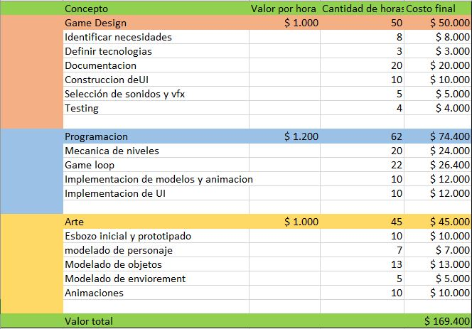

Concepto del Juego

En este videojuego las mecánicas van a ser simples e intuitivas, ya que representamos a un Automóvil que esta circulando y se encuentra con diferentes situaciones y tiene que resolverlas conforme al Manual de automovilismo.

Mecánicas de Juego

Al ser un videojuego con mecánicas simple que necesiten mas del razonamiento y lógica del jugador y no tanto de sus reflejos o movimientos del personaje, necesitaremos:

1. Mover el Automóvil con la mecánica Touch del celular.
2. Navegar por las calles mirando el minimapa en busca de la siguiente moneda.
3. Responder tocando la opción que creamos correspondiente a la situación presentada.

Controles:

Los controles son de lo mas simples, necesitaremos de un joystick y un minimapa para movernos por las calles y de botones para responder a las consignas.

Joystick  
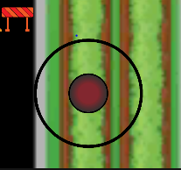

Minimapa

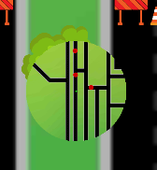

Consigna y botones para responder.

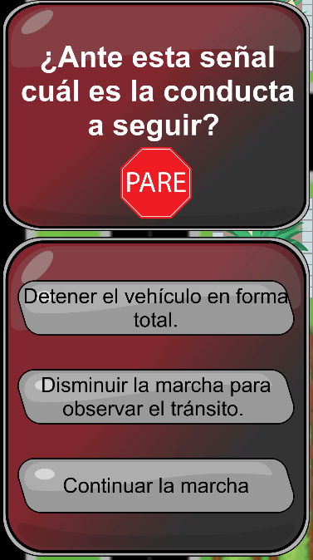

Historia y Trama

Somos un nuevo conductor, aprendiendo las leyes para poder rendir el examen y conseguir nuestro primer registro, elegimos a “Oscar Autoescuela” para que nos enseñe las distintas normativas a tener en cuenta en la vida cotidiana en las calles, recolectaremos “monedas” que serán representativas para las situaciones que nos dará el juego a responder.

Al final de nuestro viaje podremos ver las preguntas a las que fallamos para corroborar su respuesta correcta y reintentar el nivel.

Personajes:

* Jugador: Situado en el centro de la pantalla y siendo controlado por nosotros.
* Policia de transito: estará situado en algunas esquinas para darnos indicaciones
* Peaton: algunas esquinas tendrán peatones caminando y cruzando las calles.
* Automobil NPC (Not playable carácter): Un automóvil particular que transitara por las calles.

Entornos:

El entorno es un pueblito tranquilo donde se dará la clase de autoescuela, evitando el mayor numero de transito y peatones para la seguridad del nuevo conductor y los peatones o automóviles transitando.

**Arte**

Estética general

La estética la pensamos en una forma simple y amigable para todas las edades.

Se utilizara “Adobe Illustrator” para el diseño de cada componente artístico.

Los assets de la UI “User interface” serán tambien creados en “adobe illustrator” para mantener una semejanza entre el escenario y la interface.

La cámara tendrá una vista Superior para poder tener una mejor prespectiva del entorno y una visión mas amplia y simple para las consignas que aparecerán en pantalla.

Apartado visual

Buscamos referencias con el fin de obtener ideas de cómo encarar el apartado visual de nuestro proyecto. Si bien esas referencias no se corresponden con la ida general y mecánica del videojuego al que apuntamos, son grandes puntos de partida y nos serán de ayuda para basarnos y encontrar la apariencia propia de nuestro juego.

Algunas de estas referencias son:

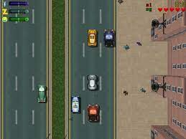

Gta 2

Esta entrega de “Grand Theft Auto” tiene una vista superior o cenital, tomamos de referencia este juego por la jugabilidad de los automóviles y la libertad que nos daba para colocar nuestra trivia.

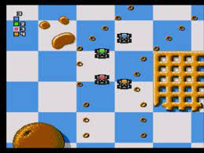

MicroMachines:

Si bien este juego es mas arcade y de carreras, podemos tomar como referencia su simpleza y su cámara.

**Música y Ambiente Sonoro**

En temas musicales y sonoros tomamos sonidos de uso gratuitos que se asemejen a lo que estamos buscando para darle más vida al juego.

La música de fondo es un trac de otro juego llamado “ Outrun 2006 Coast to Coast“, nos pareció que va con la temática del juego.

**Interfaz**

Diseño básico de los menús

En los menús, veremos diseños simples, caracterizados por colores como el Rojo, Blanco y negro, siguiendo los colores del logotipo del comitente.  En cuanto a los menús estarán basados en imágenes vectoriales, siguiendo el estilo general del juego.

Ejemplo:

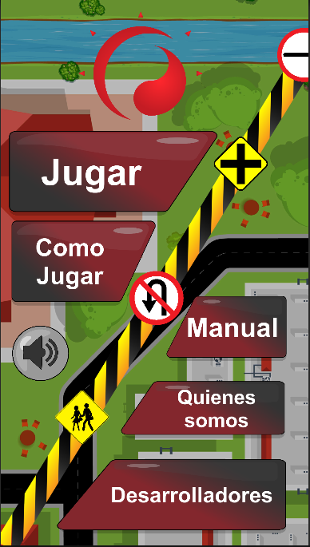

**Diagrama de flujo**

